

电子信息与电气工程学院 非全日制工程博士信息整理

撰稿：21 -22级班委会

2022 年 12 月

目录

新生报到 1

培养流程与选课指南 6

研究生应用管理平台培养计划制定操作指南 16

研究生应用管理平台选课操作指南 19

上课指南 21

学校资源 29

其它事项 35

联系信息 43

新生报到

目录
一．缴费 1
二．注册 2
三．信息采集 3
四．报到 3
五．住宿 4
六．体检 4
七．学生卡领用 5

一．缴费
按照《新生缴费指南》缴纳学费和住宿费，若报到时尚未交款，则不予报到注册。
交我办-新生板块
《新生缴费指南》在迎新网https://welcome.sjtu.edu.cn/，点击迎新快讯，如下图：
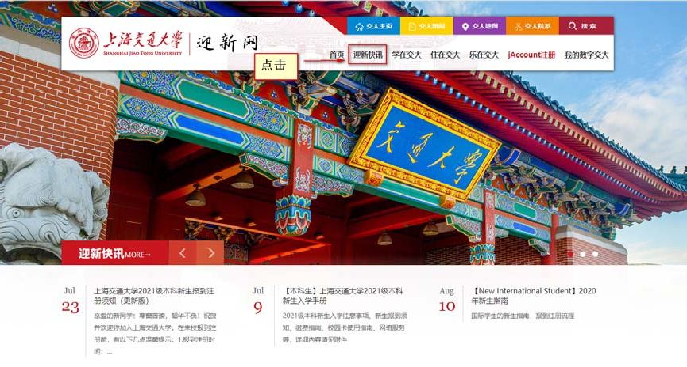
以 2021 级为例，研究生板块->上海交通大学 2021 年学生缴费指南，如下图：

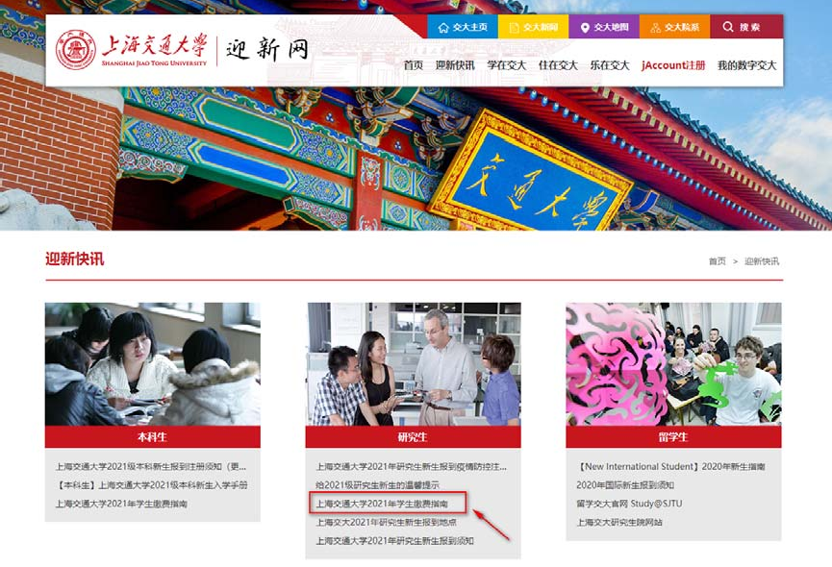

二．注册
用《录取通知书》上的学号在迎新网 https://welcome.sjtu.edu.cn/,点击 jAccount 注册， 如下图：
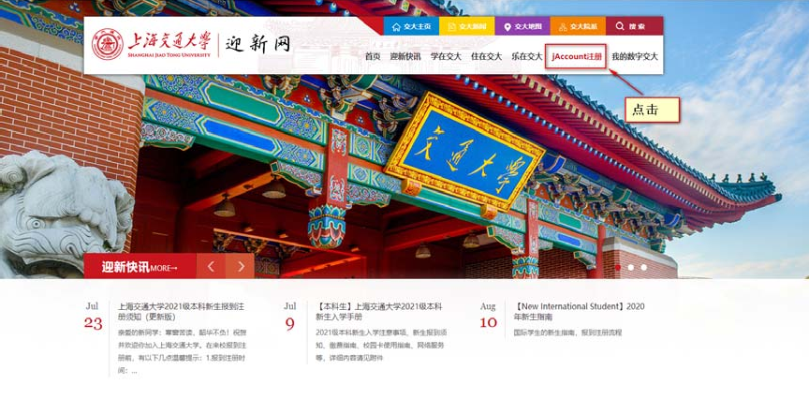

选择接受，点击下一步，如下图：

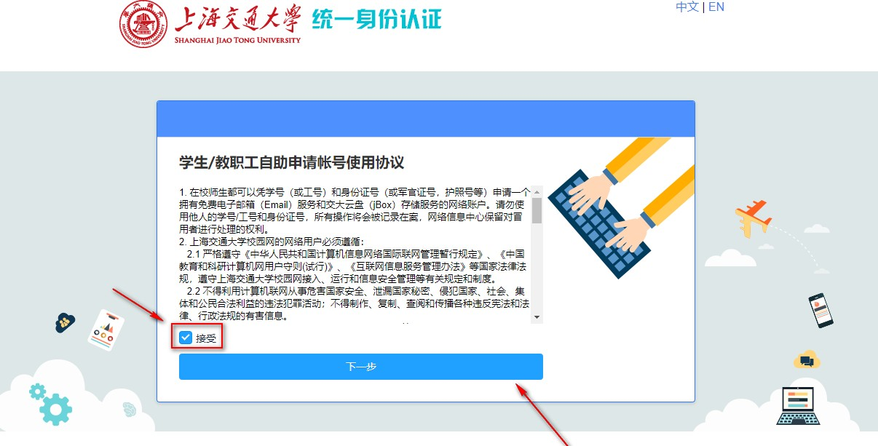
输入相关信息，如下图：
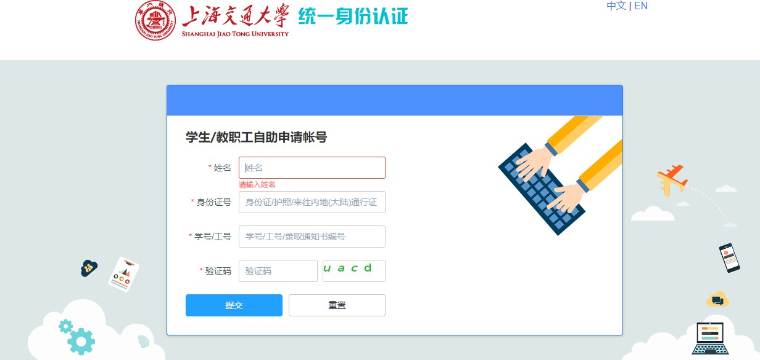

三．信息采集
用 jAccount 账号，登录我的数字交大“https://my.sjtu.edu.cn”或下载“交我办”APP，在“新生”模块下，点击完成“新生信息采集”
四．报到
登录https://welcome.sjtu.edu.cn/或 https://yzb.sjtu.edu.cn/。以迎新网 2021 级为例，点击迎新快讯，如下图：

研究生板块->上海交通大学 2021 年研究生新生报到地点，如下图：
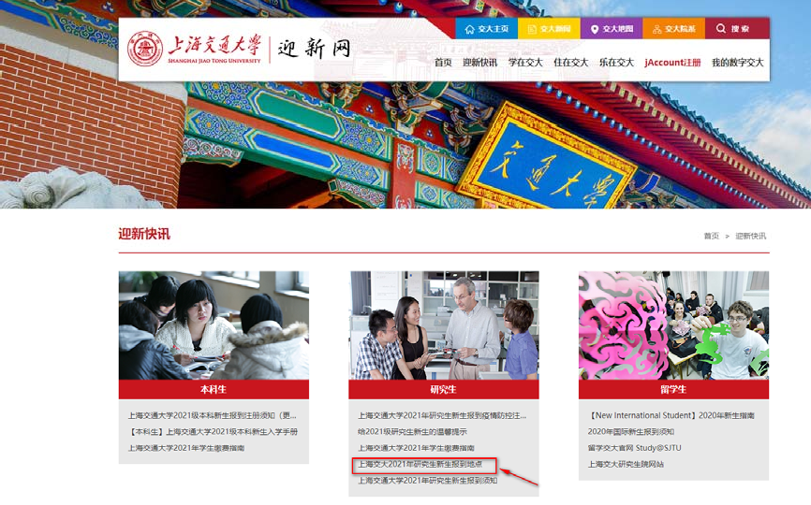
五．住宿
校内住宿的仅提供给全日制同学，在 “交我办”APP-“新生”—“2021 级新生宿舍申请”上提交申请。
六．体检
体检有两种选择：1、按通知时间，参加校医室免费体检；2、自行前往二甲医院体检， 在指定时间前上传体检报告。

七．学生卡与学生证领用
等待老师通知。

培养流程与选课指南

目录
一、 培养流程 2
  - 总体流程 2
  - 资格考试 2
  - 论文开题 3
  - 年度考核 3
  - 学位流程 4
二、 培养计划与选课 5
  - 概念区分 5
  - 样例 5
  - 课程 6
  - 特殊课程 6
三、 网址 7
四、 注意事项 8
五、 Q&A 9

一、培养流程

总体流程
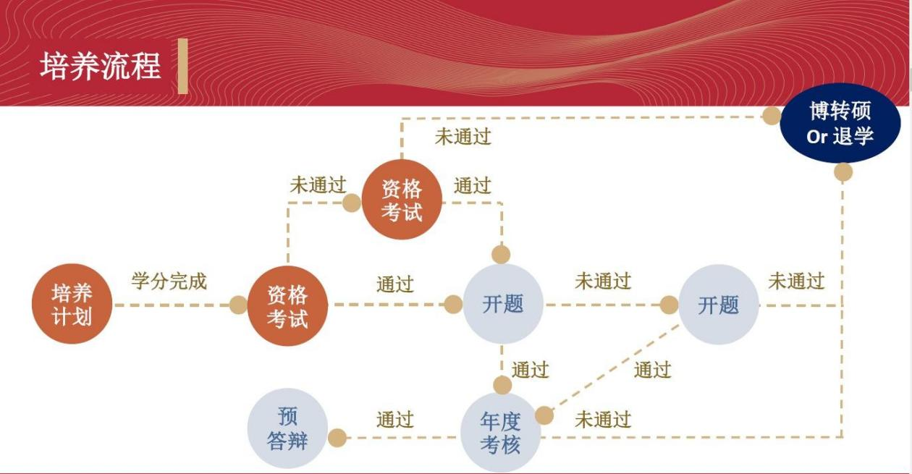

资格考试


第 三 学 期 博 士 需 参 加 资 格 考 试 ， 各 系 科 目 不 同 ， 请 在
mem.seiee.sjtu.edu.cn 办公室官网资格考试板块查看）

论文开题
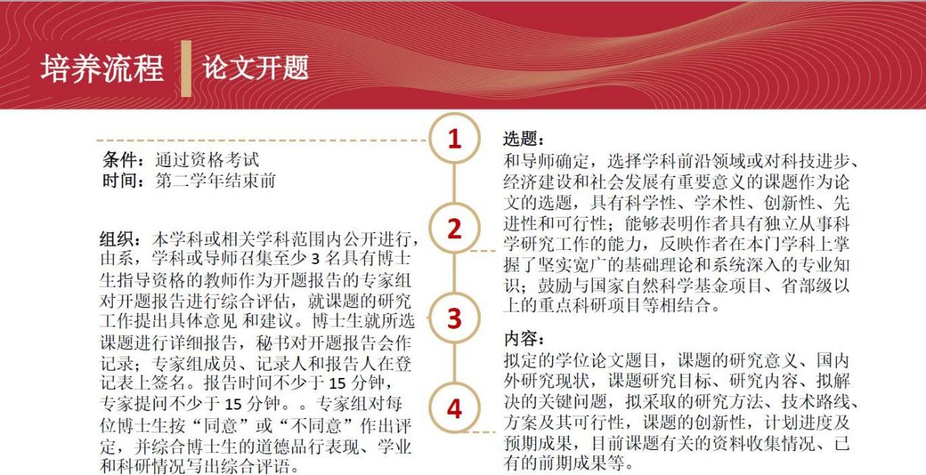

年度考核
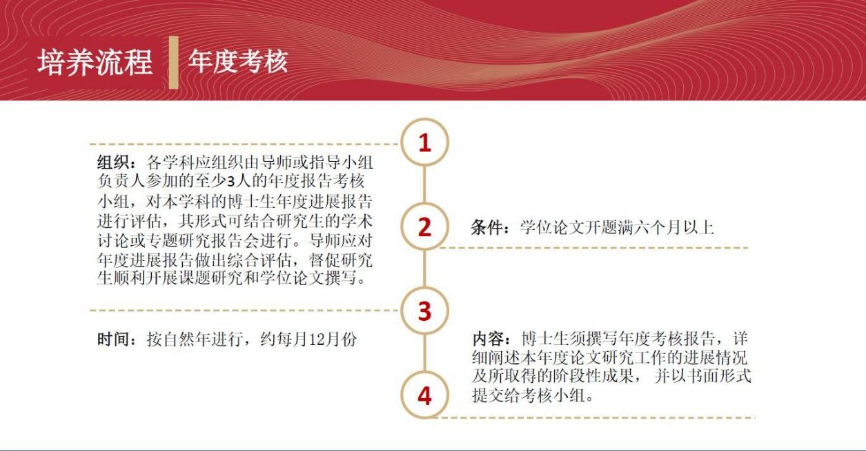

学位流程
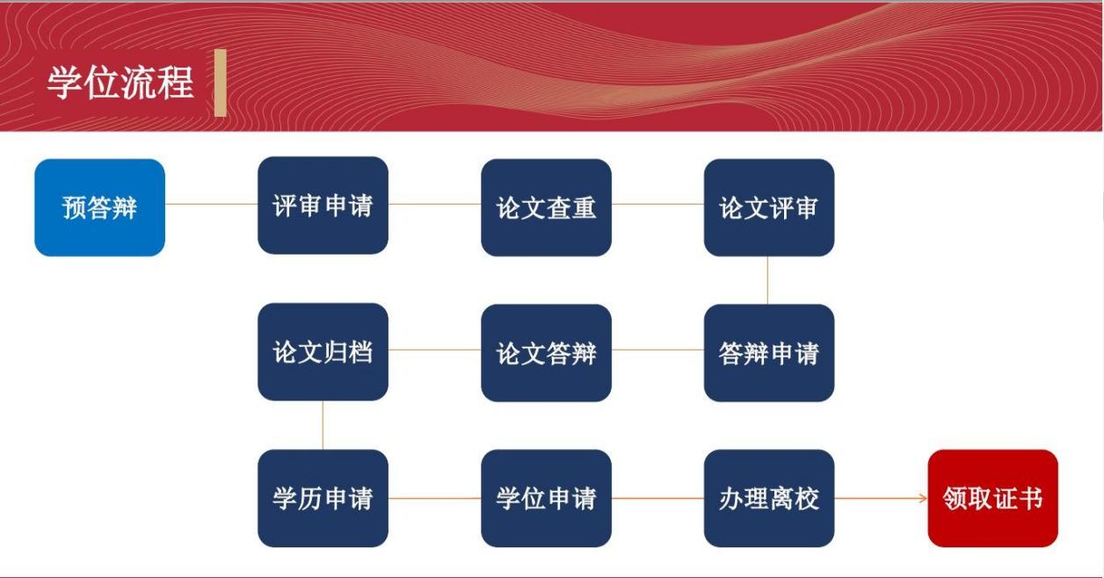

二、培养计划与选课

概念区分
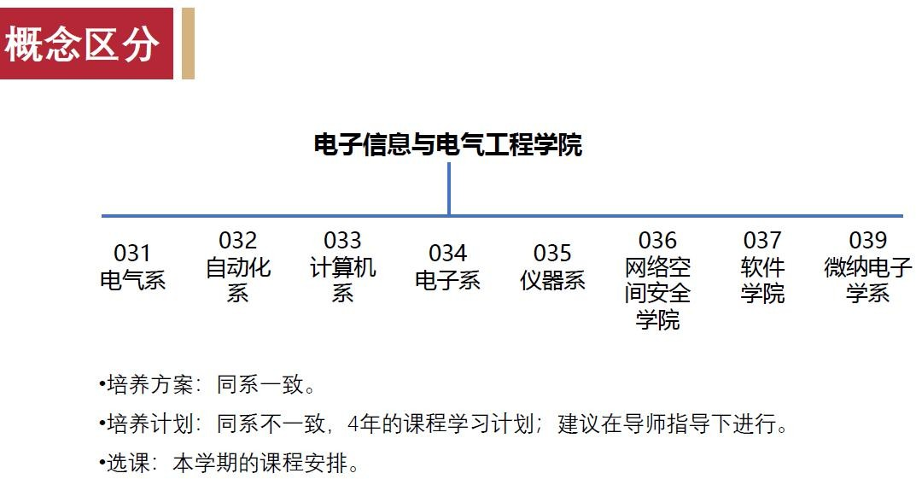

注： 035 仪器系现改名为感知科学与工程学院

样例
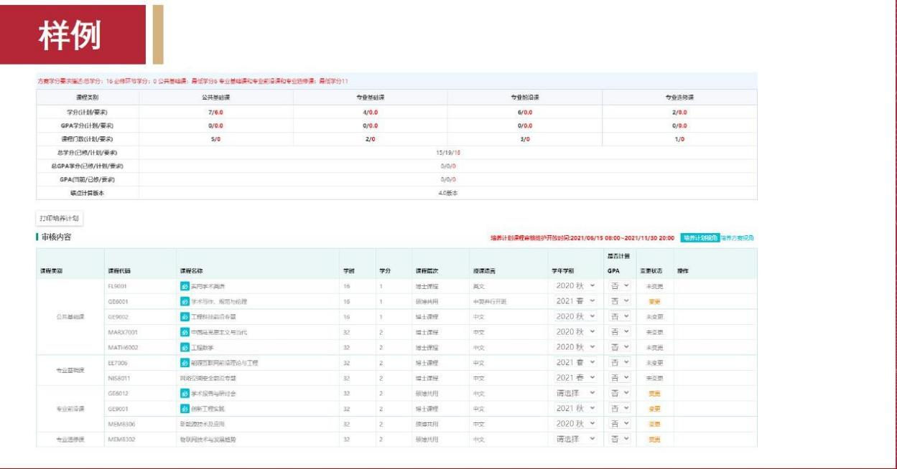

课程
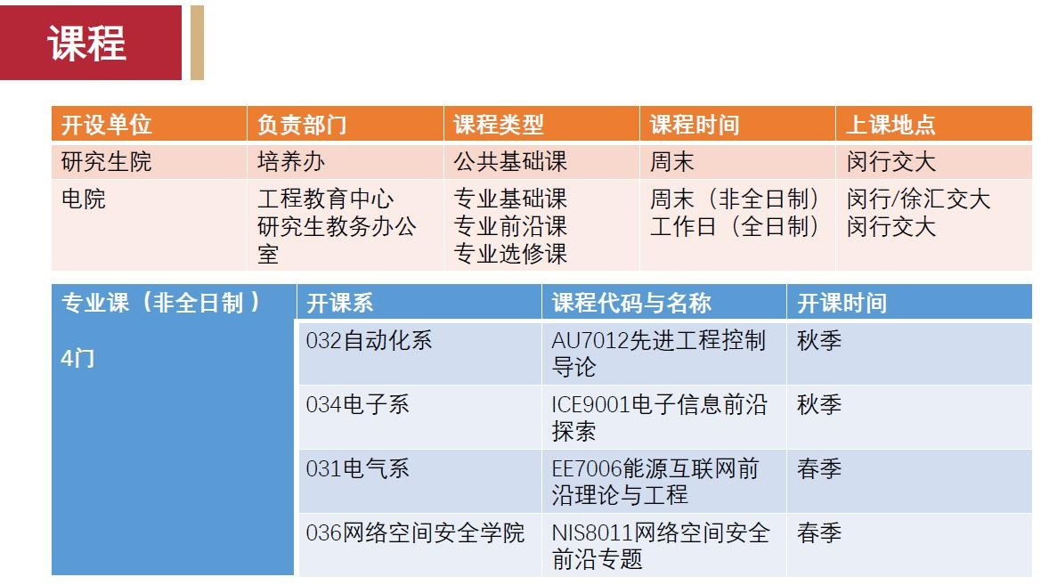

特殊课程

GE9001 创新工程实践
- 不选课上课，完成报告交各系教辅老师。

- 下载地址： https://www.gs.sjtu.edu.cn/info/1014/2495.htm

- 文件名称：上海交通大学工程博士研究生实践活动总结报告-非全日制.docx)

GE6012 学术报告与研讨会
- 部分系需选课上课

- 部分系无需选课无需上课，完成报告交各系教辅老师。报告要求与获取：各系教辅老师一般发电子邮件通知，也可自行联系咨询。

三、网址
- 交我办：  - 我的数字交大：  - 交大邮箱：  - 研究生应用管理平台：  - 在线教学平台： | 手机APP my.sjtu.edu.cn mail.sjtu.edu.cn yjs.sjtu.edu.cn  canvas.sjtu.edu.cn
- 交大研究生院：  - 电院工程教育中心（非全日制）： | gs.sjtu.edu.cn mem.seiee.sjtu.edu.cn

jAccount 登录

通知发布

四、注意事项

- 认真阅读本系培养方案，按照培养方案进行选课。
- 研究生应用管理平台中选课时间有限制，注意在规定时间内完成选课操作。
- 注意选课开始时间，部分课程很快会选满。
- 培养计划制定、修改与选课每学期均可操作，培养计划制定好且选课完成，可将培养计划提交导师审核，并请告知导师审核网址yjs.sjtu.edu.cn。 注意事项：如导师无交大账号，请联系班主任老师。
- 选课完成后请查看“我的课表”，以核对是否选课成功，选课一旦成功中途不得无故退课，培养计划中考核不及格的课程，可以申请重修（重考），但不得替换或取消。
- 第三学期资格考试要求完成专业基础课，计划的专业基础课请于
第一二学期（第二年暑假前）完成。

- 开课时间因人而异，选课后根据课表查看自己第一天上课是哪一天；
- 交我办“日程”可查看周次，办公室官网可查看上课时间表。
- 电院课程有针对全日制以及非全的，节假日期间教学安排不同。课前也请密切注意交大邮箱与canvas 系统的通知。

五、Q&A

- 本学期课程具体要求如何，如作业，工作无法请假等？ 咨询授课老师。
- 可以选电院其他系或其他学院的课？
电院其他系在课程有余量的情况下，一般没问题。其他学院因容量问题，请自行咨询其他学院教务。
- 已制定入计划的课本学期选不上？
如资格不符合或课程已满员，请调整培养计划。 如课程实际上课时间为春季，请在下一批次选课。
- 如何看下学期课程时间？
看不了，每个学期都有系统开放时间，可修改计划并选课。一般全日制课程均在周中。
- 课程时间周次怎么对应日期？ 交我办app 看日程。
- 第几节课对应时间？上课时间表

https://mem.seiee.sjtu.edu.cn/mem/info/31368.htm

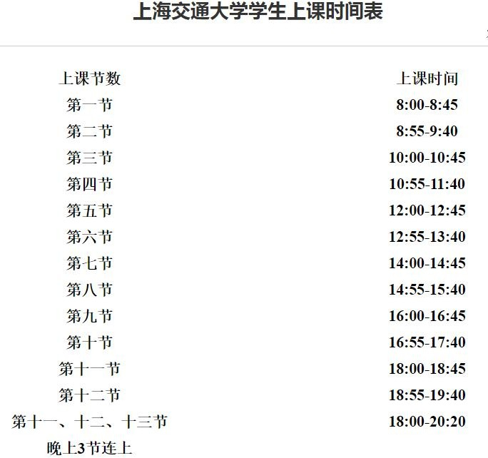

- 培养计划学分多于要求？选课多于培养计划？
满足学分即可，不建议多选。选课后，挂科需重修。单科挂科2次无法毕业。

研究生应用管理平台培养计划制定操作指南
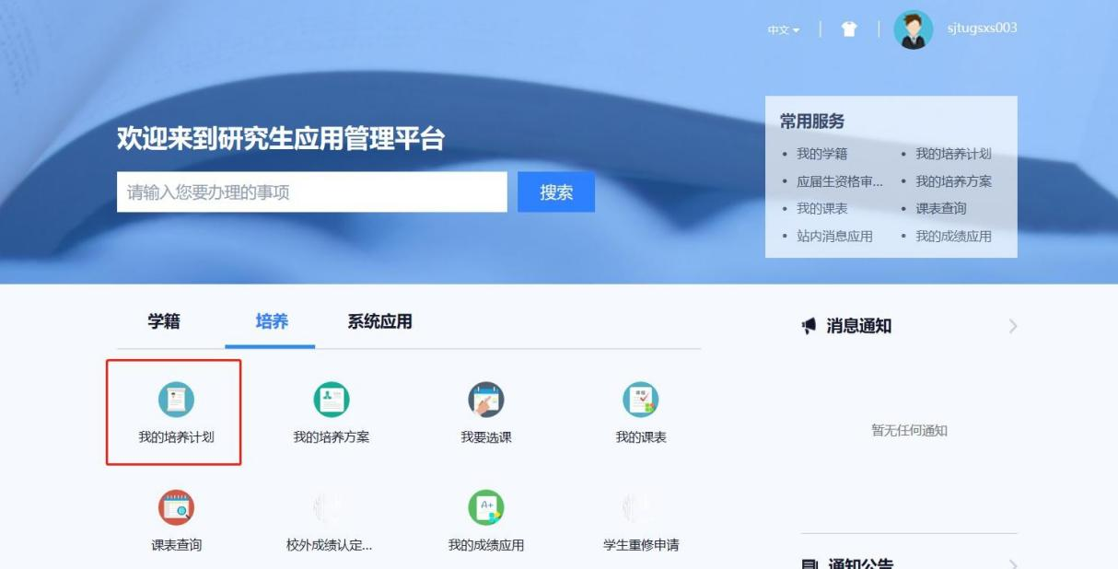
- jAccount 登录研究生应用管理平台（http://yjs.sjtu.edu.cn），点击 “培养”—“我的培养计划” 进入培养计划制定界面（如下图）；

- 在维护开放时间内方可制定或修改培养计划；
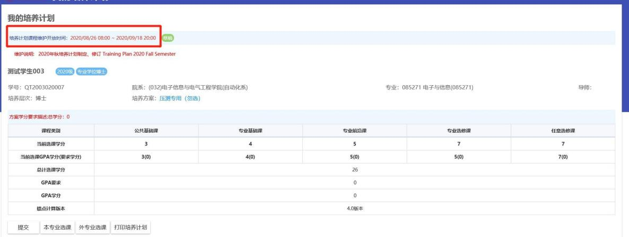
- 添加课程：

  - 添加方案内课程：查看培养方案，根据培养方案要求，点击“本专业选课”， 添加课程至培养计划中；
  - 添加方案外课程：根据院系相关要求及学生本人需要可点击“外专业选课”，添加课程至培养计划中；

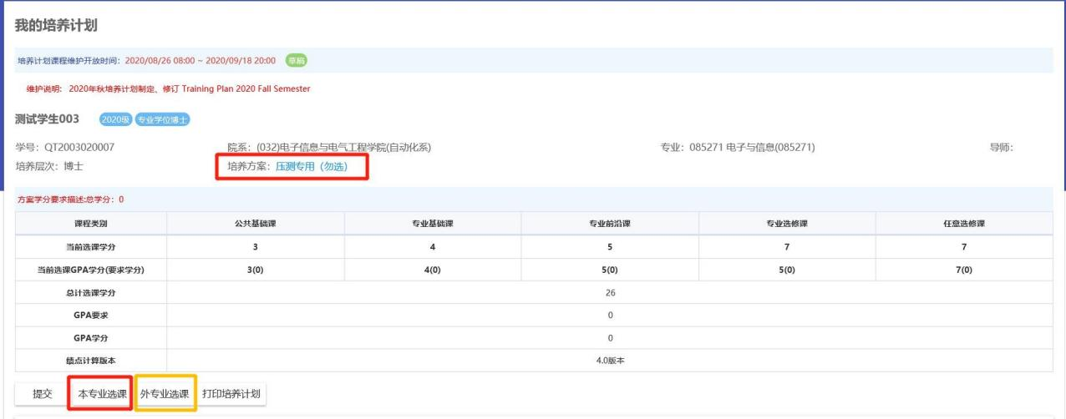

- 删除已选课程：点击“退选”，可移除课程；
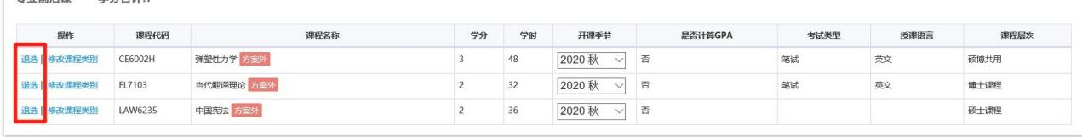
- 修改课程属性：

- 修改课程类别：添加课程后，可点击课程前面的“修改课程类别”；

- 修改修课学期：在课程后面的下拉框中选择“开课季节”；

- 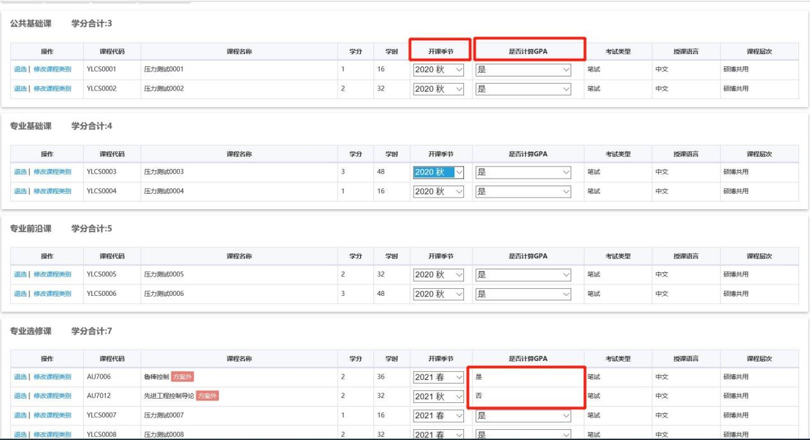修改 GPA 属性：在课程后面的下拉框中选择“是否计算 GPA”，没有下拉框说明学生不可自由选择；

- 提交审核：培养计划制定完毕，点击提交，系统根据学生培养方案校验培养

计划是否符合要求；提交审核后方可打印培养计划。

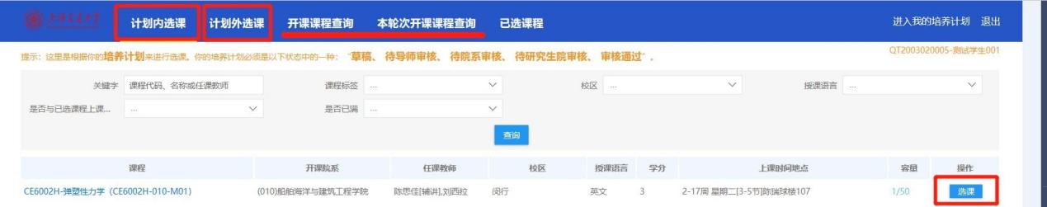
研究生应用管理平台选课操作指南
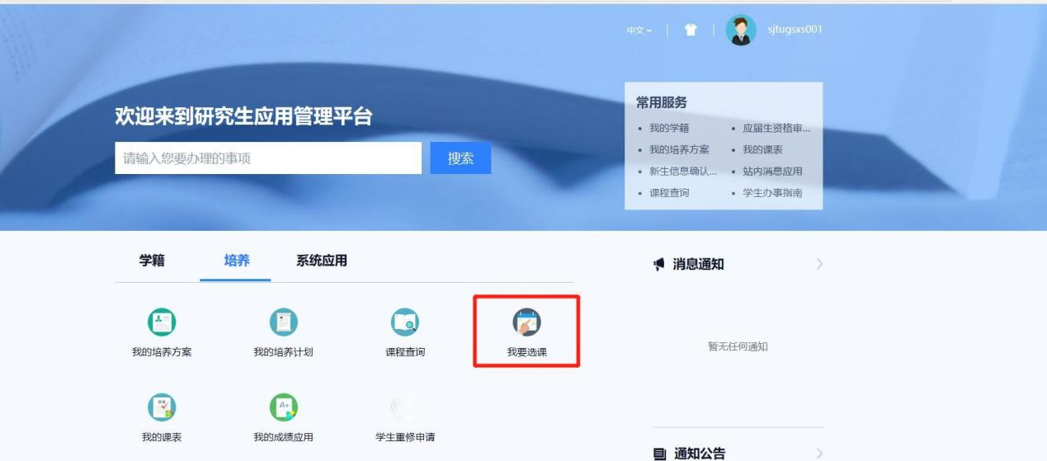
- jAccount 登录研究生应用管理平台（http://yjs.sjtu.edu.cn），点击 “培养”—“我要选课” 进入选课界面（如下图）；

- 根据培养方案完成培养计划制定或修改后，点击“我的选课（” 需在选课开放时

间内进行）；
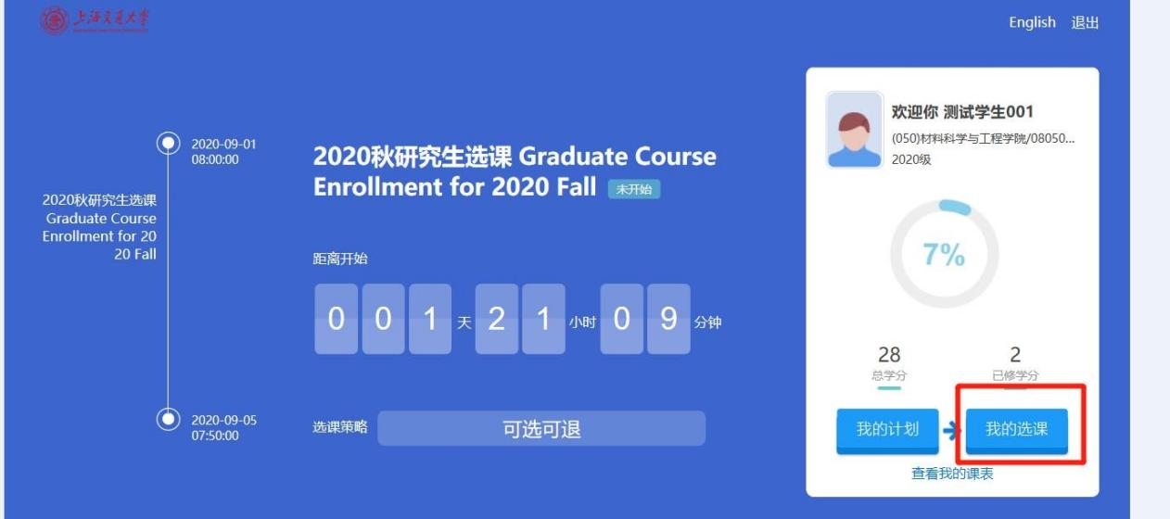
- 选课：学生可在“开课课程查询”中查询本学期各院系开课课程；学生查看计划内选课、计划外选课，点击“选课”，选择要上的课程与教学班；

- 退课：“已选课程”中点击“退选”，可删除已选课程；
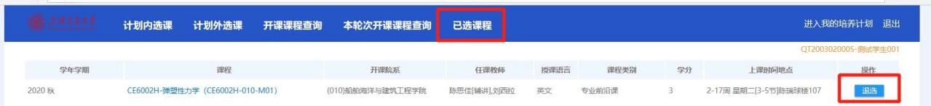

- 查看课表：选课完成，可在界面右侧查看课表。
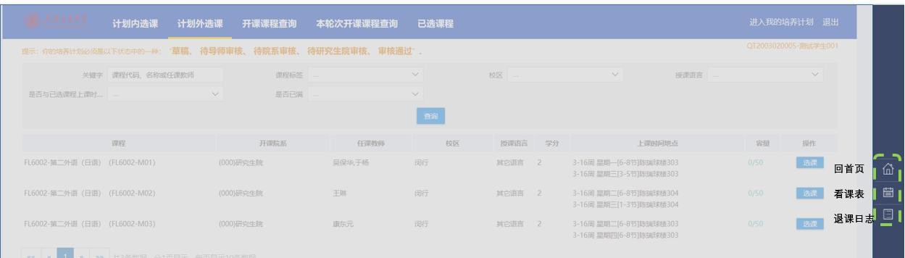

或者通过平台“我的课表”查看所有选课信息。

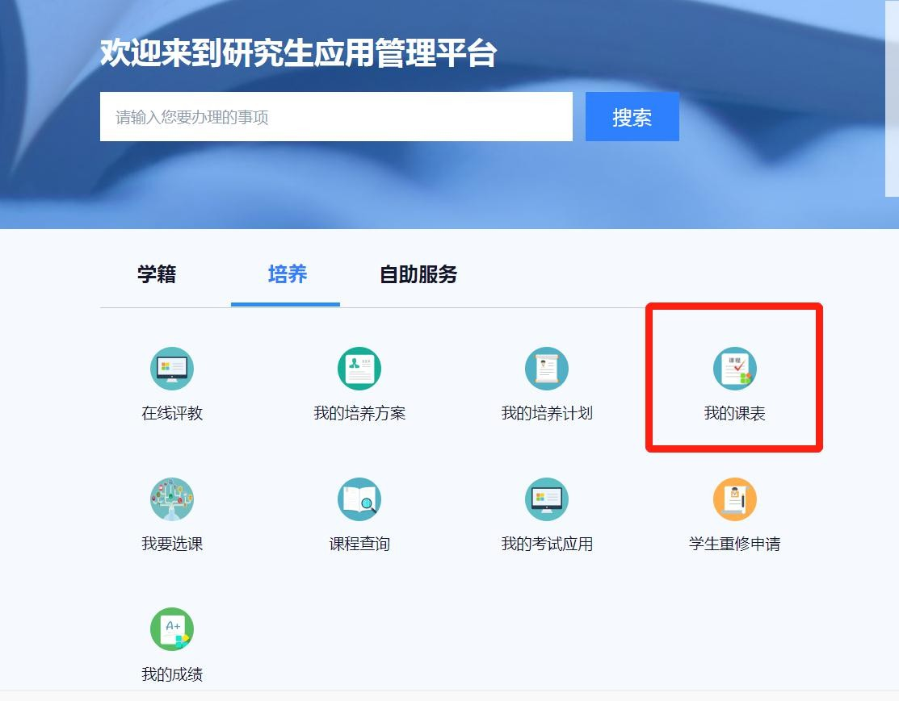
注：公共课选课问题请联系 jshen@sjtu.edu.cn 沈老师 j
上课指南
目录
一、 进出校门 2
二、 课表查看 3
三、 上课形式 4
四、 课程签到 7
五、 因事请假 7

一、进出校门
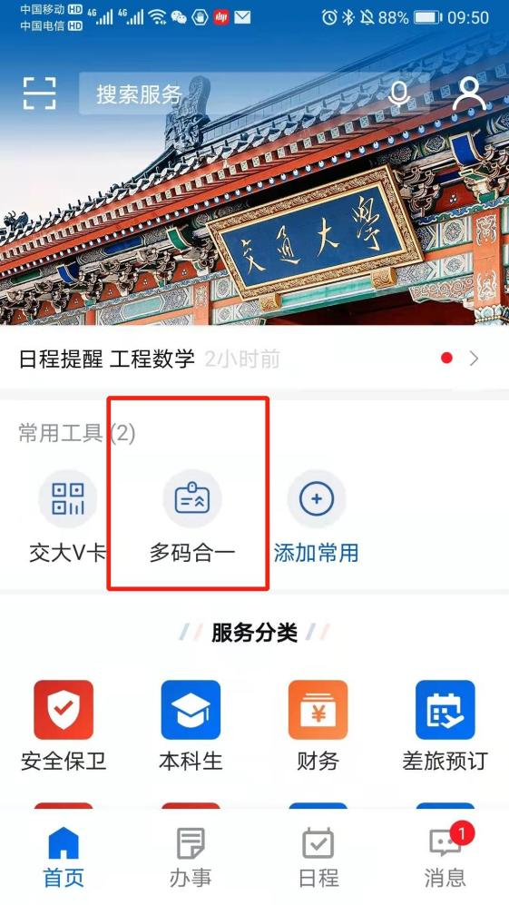
由于疫情影响，开放的校门可能有限。此外，进出学校需要展示 交我办—>多码合一，显示绿码方可通行。具体其它防疫措施可咨询班主任老师。

二、课表查看

  - 开课时间因人而异，选课后根据课表查看自己第一天上课是哪一天。
登录研究生应用管理平台，“培养”。
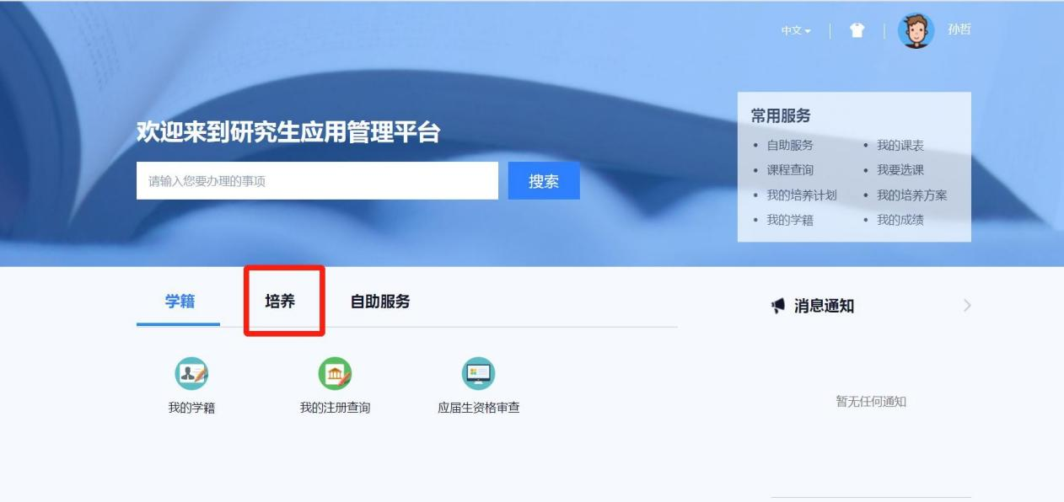

我的课表。
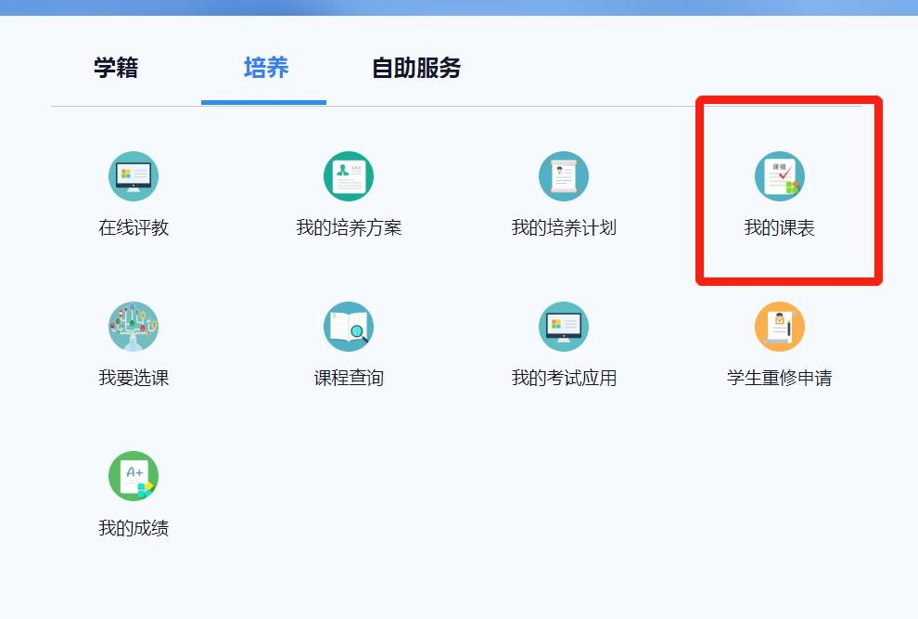

  - 交我办日程可查看周次，办公室官网可查看上课时间表。

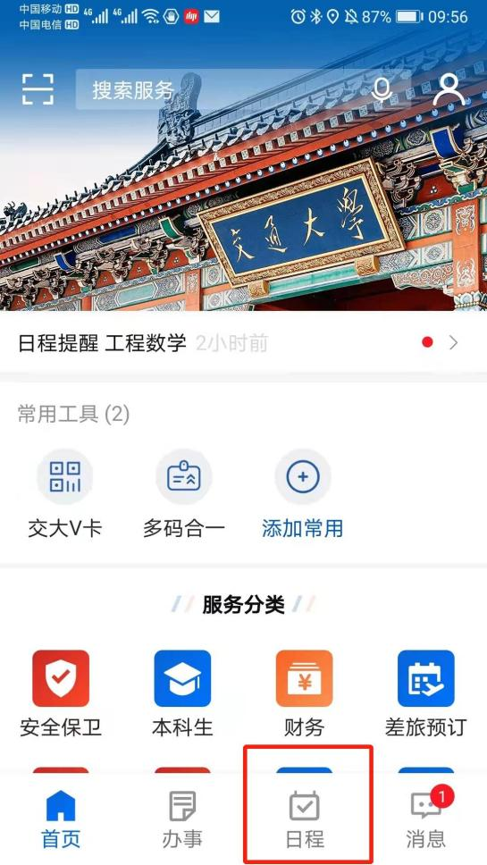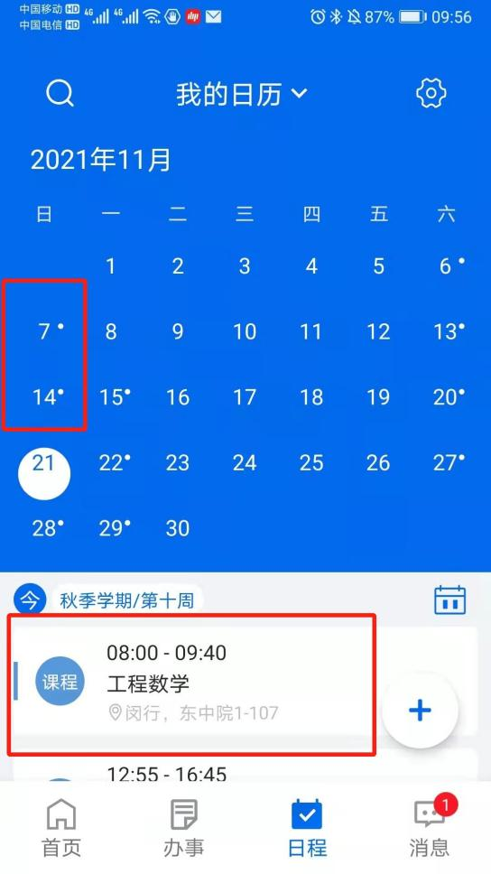

三、上课形式

- 大部分课程安排在周末两天，可正常去学校上课。
- 非全博士公共课有网络直播（研究生院培养办开课），可在 canvas 系统进行收看并提交课程作业，其余课程咨询对应授课老师或教务老师。
- Canvas 系统使用。
  - 登录：https://oc.sjtu.edu.cn/
  - 控制面板会显示相关已选课程。

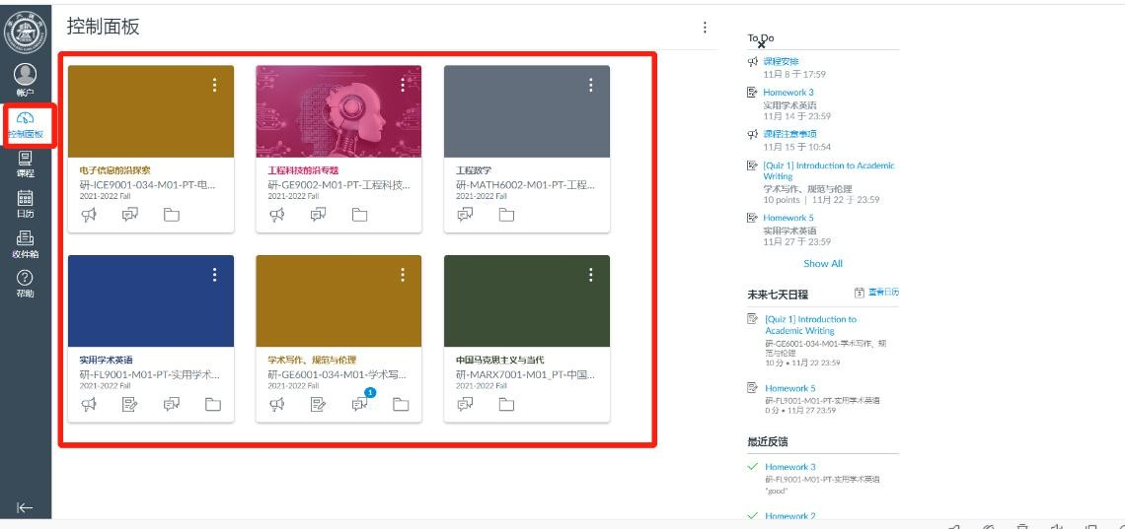

  - 选择某一课程
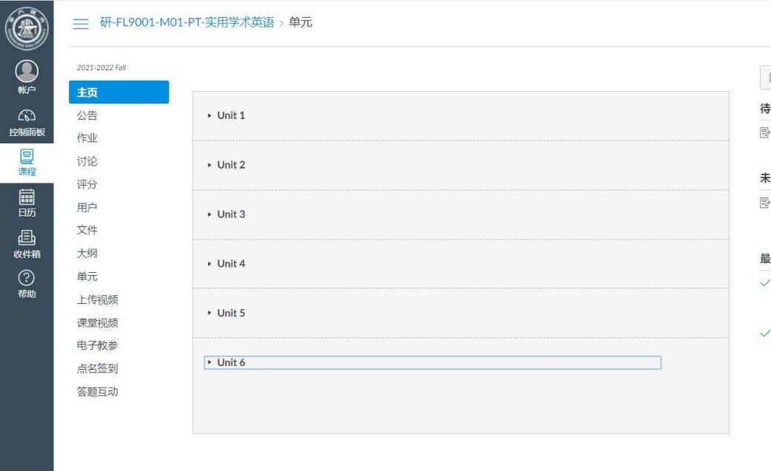
“作业”可用于提交课程作业

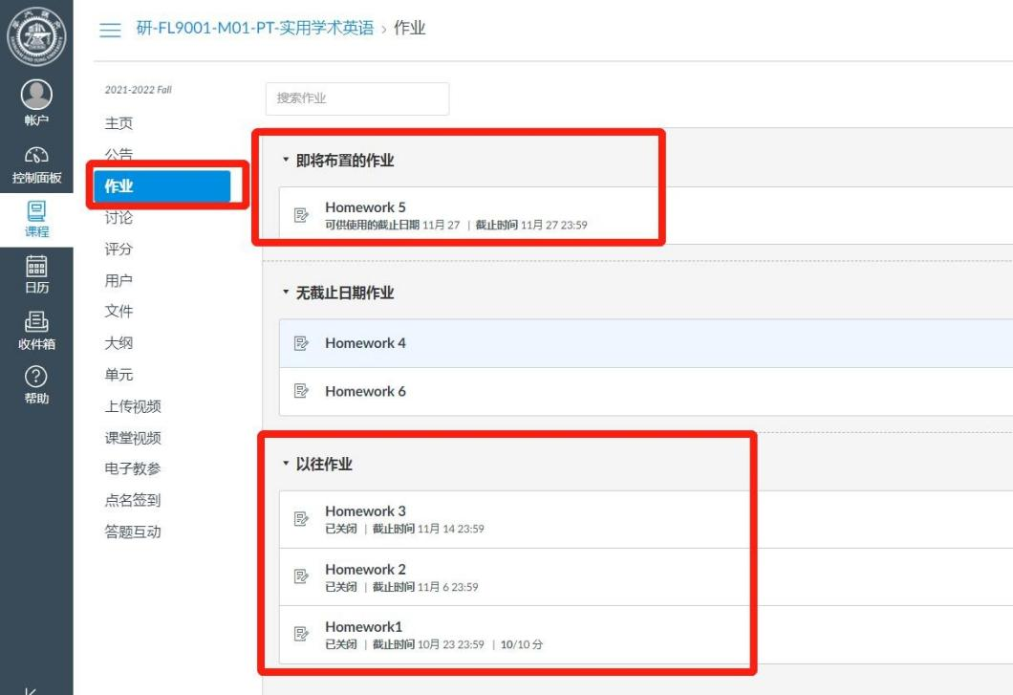

“课堂视频”可收看直播及课程视频回放
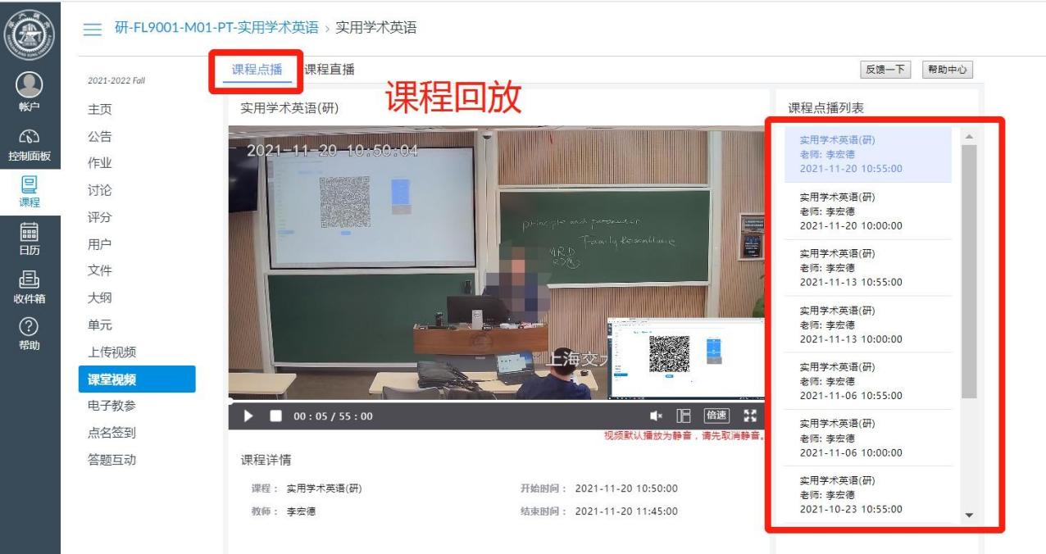
课程直播只有上课时间才有。

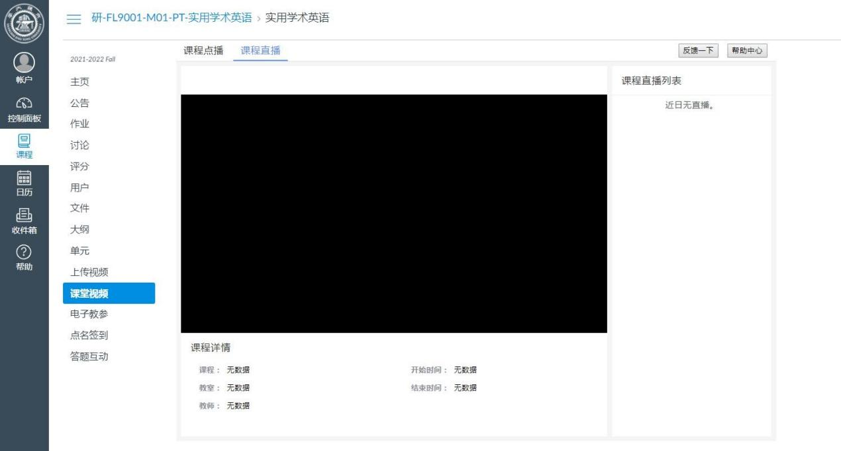

四、课程签到

每次上课前五分钟和两节课课间，老师会提供签到二维码进行课程签到，属于课程成绩一部分。（二维码为动态，实时刷新）
通过课程直播也可以看到签到二维码进行正常签到，课程回放收

看的二维码无效。

五、因事请假

- 若无法到校上课，请确认是否可以线上上课。
- 一般微信群里会有同学现场拍照签到二维码，可通过图片进行签到（很短时间内有效，超过时间需要重新拍照）。
- 若上述均不满足或请假时间很长，首先咨询授课老师如何要求， 另外可提交正式的请假表（见附件一 请假审批表-Temporary+Leave）。

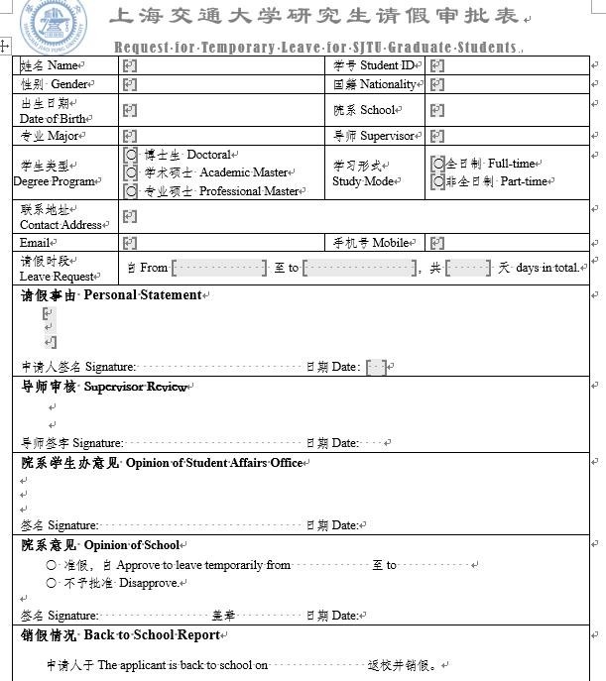

这个表适应不同场景，如果是较长时间的请假，需要让自己的导师签字，如果只是一门课请假，那就让该课授课老师签字，具体要求请咨询授课老师。

学校资源

目录
一、 交我办 2
二、 交大邮箱 2
三、 交大V 卡 2
四、 交大VPN 4
五、 jBox 交大云盘 4
六、 正版软件 5
七、 论文下载 5

一、交我办


“交我办”App 现已上架华为应用市场、小米应用商店、OPPO 应用商店、VIVO 应用商店、腾讯应用宝和苹果 App Store。用户可通过以上应用市场或扫描下图二维码下载“交我办”官方最新版。安装成功后，使用统一身份认证jAccount 帐号登录即可。

二、交大邮箱

交大邮箱是网络信息中心为在校学生、教职工提供的免费校园邮箱，申请jAccount 后自动开通。
交大邮箱用户名为 jAccount 帐号。如 jAccount 帐号为 myname，
则对应的交大邮箱为 myname@sjtu.edu.cn。
交大邮箱初始容量大小：学生为 10G，教职工为 20G，可自助扩容。单封邮件发送最大附件上限为 100M。
三、交大 V 卡

交大V 卡是基于个人微信帐号与统一身份认证jAccount 绑定的电子校园卡。

V 卡可以支持门禁(校园/图书馆)刷卡验证、餐厅刷码消费、班车

乘坐刷码支付、会议课程签到功能等。
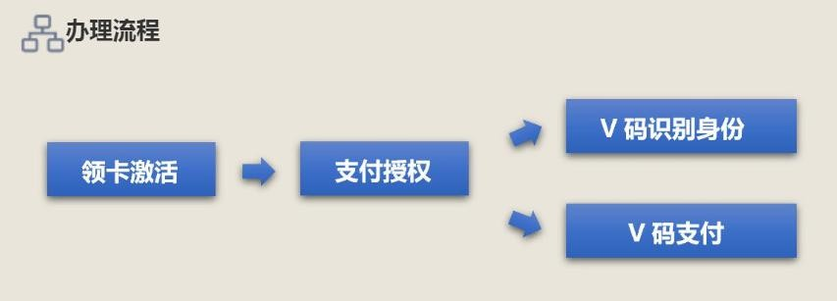
领卡、激活请参照：https://net.sjtu.edu.cn/info/1197/2673.htm

V 卡二维码打开方式：https://net.sjtu.edu.cn/info/1197/2672.htm

多身份用户切换：https://net.sjtu.edu.cn/info/1197/2677.htm

V 卡解绑：https://net.sjtu.edu.cn/info/1197/2678.htm

V 卡挂失：https://net.sjtu.edu.cn/info/1197/2679.htm

V 卡支付功能关闭：https://net.sjtu.edu.cn/info/1197/2680.htm

V 卡付款方式修改：https://net.sjtu.edu.cn/info/1197/2681.htm

V 卡消费明细查询：https://net.sjtu.edu.cn/info/1197/2682.htm

V 卡消费授权：https://net.sjtu.edu.cn/info/1197/2683.htm

V 卡支持：乘坐校内班车刷码支付、餐厅等场所刷码消费、门禁
刷卡验证。
使用须知
事项 | 说明
禁止截屏 | 交大 V 卡不可截屏。截屏超过 8 次将永久冻结 V 卡。  若需要协助解冻 V 卡，请您在“交我办”App--网络服务--在线报修流

 | 程，说明情况并申请解冻。
扣费方式 | 交大 V 卡消费为微信代扣。修改 V 卡支付顺序，请参照 V 卡付款方式修改说明

四、交大 VPN
交大VPN 是网络信息中心为在校学生、教职工提供的免费访问校内资源的服务，申请jAccount 后自动开通。
交大VPN 用户名为jAccount 帐号。如jAccount 帐号为 myname， 则对应的交大VPN 用户名为myname。
交大VPN 限制并发连接使用，请随用随关，避免影响后续使用。交大VPN 提供专用VPN 客户端及系统VPN 设置两种使用方式。具体使用方式见：https://net.sjtu.edu.cn/wlfw/VPN.htm

五、jBox 交大云盘
jBox 交大云盘面向全校师生提供安全可靠的在线数据存储服务， 包括数据管理、同步和分享等功能，个人容量达 1TB。云盘部署在交大私有基础设施上，由网络信息中心提供安全和运行保障，师生可通过交大jAccount 账号登录使用。
使用jAccount 登陆：https://jbox.sjtu.edu.cn

（需校内 IP 或交大VPN 访问）

六、正版软件

正版软件下载：https://net.sjtu.edu.cn/wlfw/zbrj.htm

软件授权中心：https://lic.sjtu.edu.cn/Default/soft

七、论文下载

- 登录VPN。
- 进入图书馆。
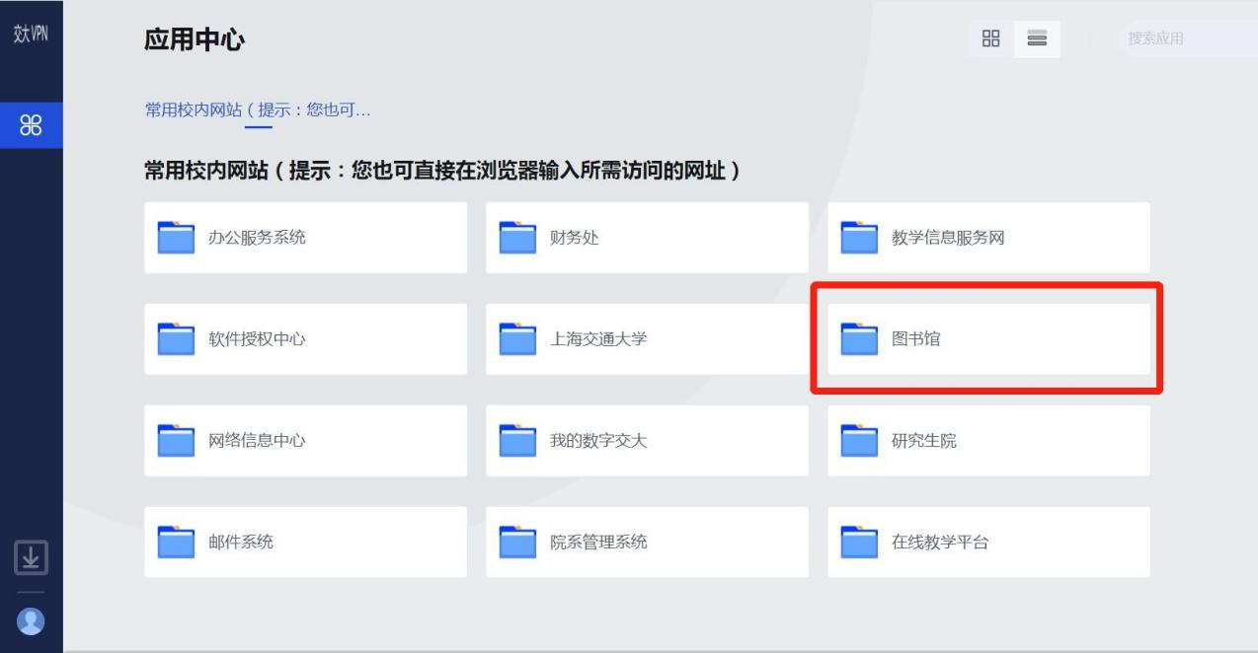
- 选择“数据库”。

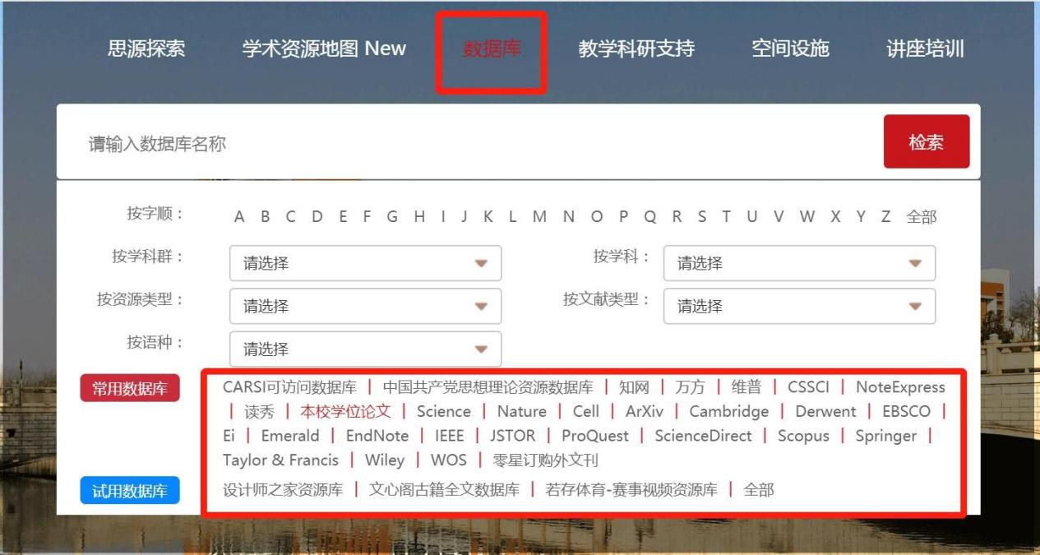

其它事项
目录
一、 停车证办理 2
二、 学术讲座 5
  - 图书馆培训 5
  - 其它学术讲座 8

一、停车证办理

- 下载《博士车辆申请表》，上海交通大学主页→机构设置（右上角）
→保卫处→下载中心，找到《博士车辆申请表》
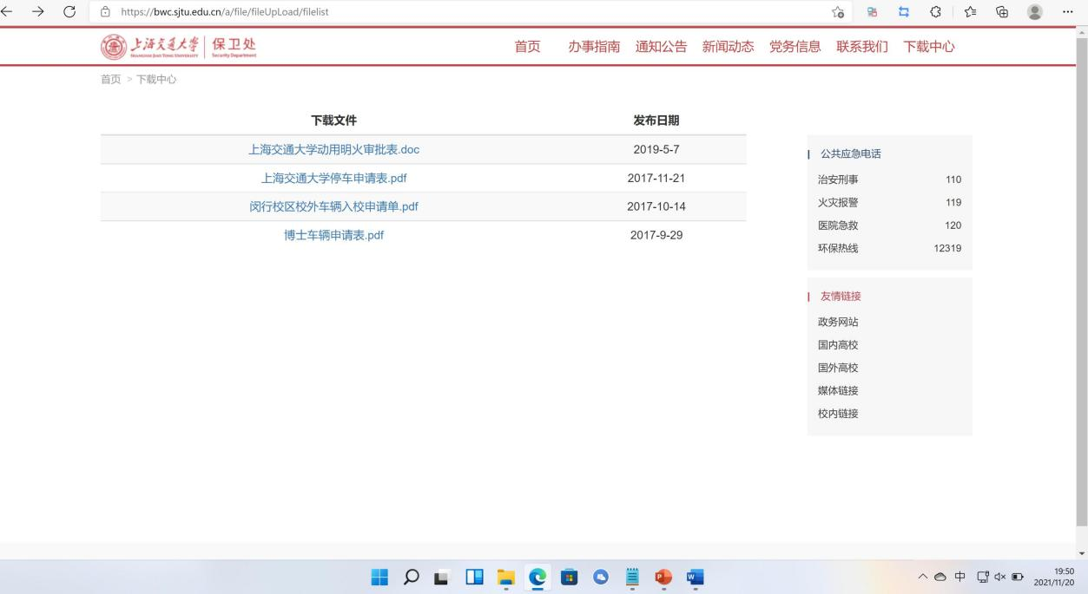

- 填写《博士车辆申请表》个人信息，样表如下图
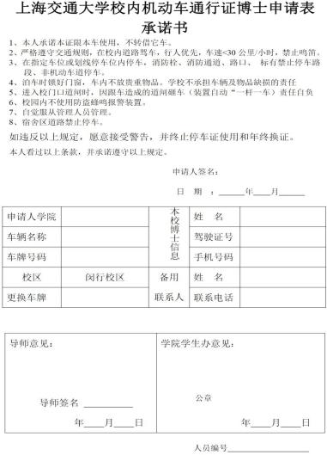

- 找自己导师签字
- 去学院学生办盖章。电院学生办地址：闵行校区电院 3 号楼 104

室（只有工作日办理）

- 闵行校区老行政楼 228 室保卫处（电话：54742383）缴费、办停车手续（只有工作日办理），需携带行驶证、驾驶证、有效期内学生证，若是直系亲属名下车辆还需提供结婚证或户口簿等关系证明。基本交费单位为 100 元，每 100 元购买 500 个时数。
- 老行政楼在思源门（拖鞋门）进门右手边。

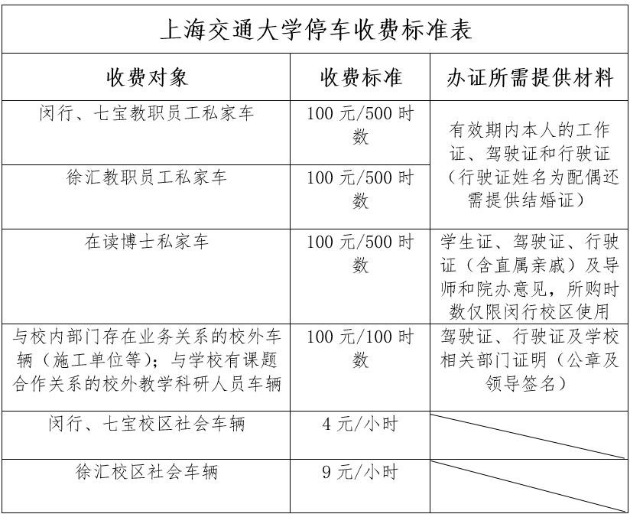

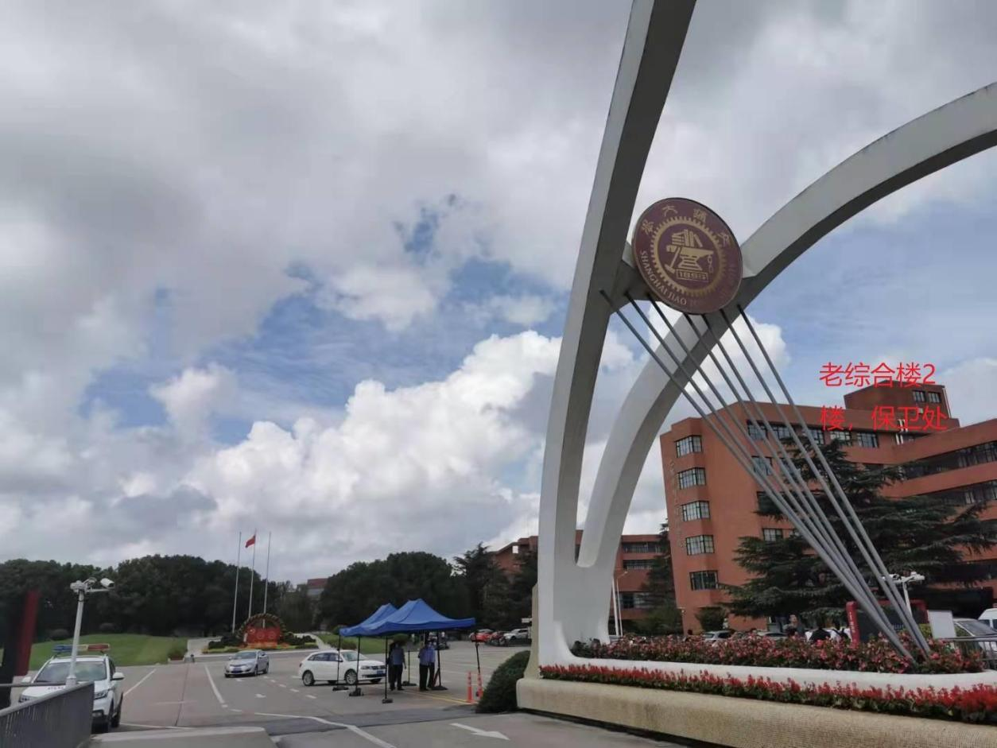

二、学术讲座
  - 图书馆培训

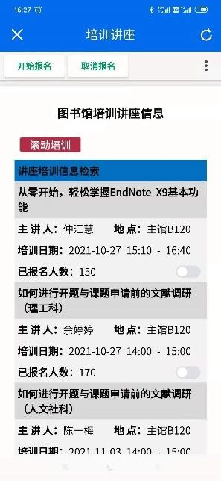
    - 在交我办APP 中-》图书馆-》培训讲座-》开始报名，讲座信息中有具体地点和时间。

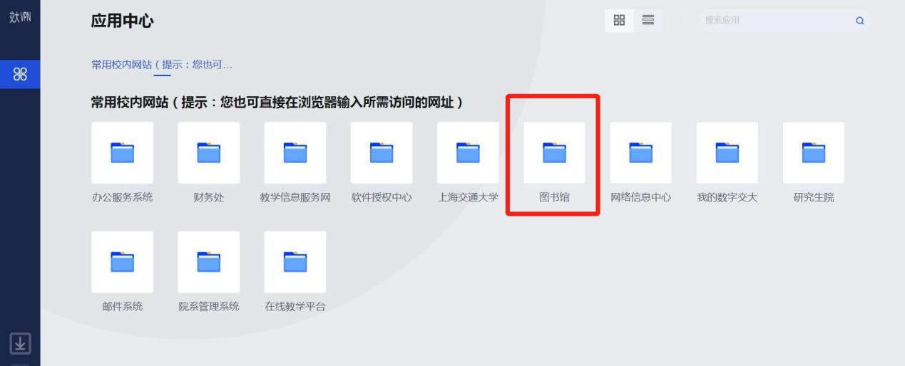
    - 图书馆培训时间基本都在工作日，时间不合适的同学可以查看视频回放。登录VPN，选择图书馆。

选择讲座培训。

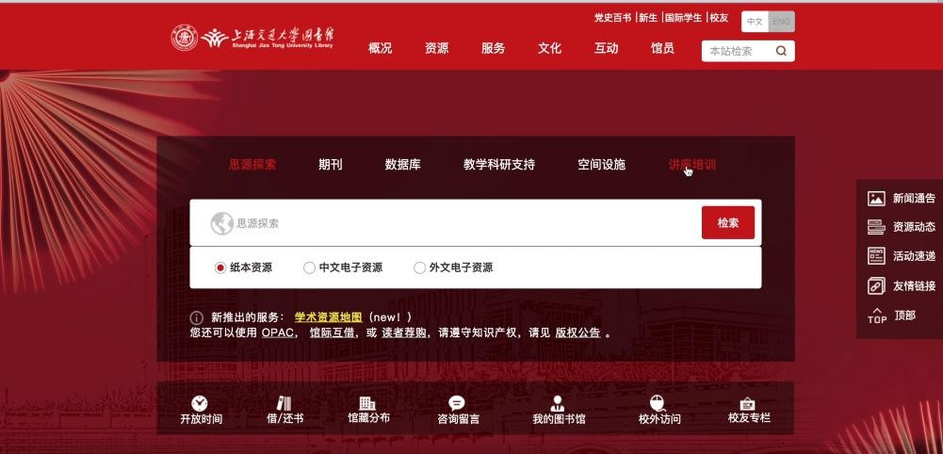

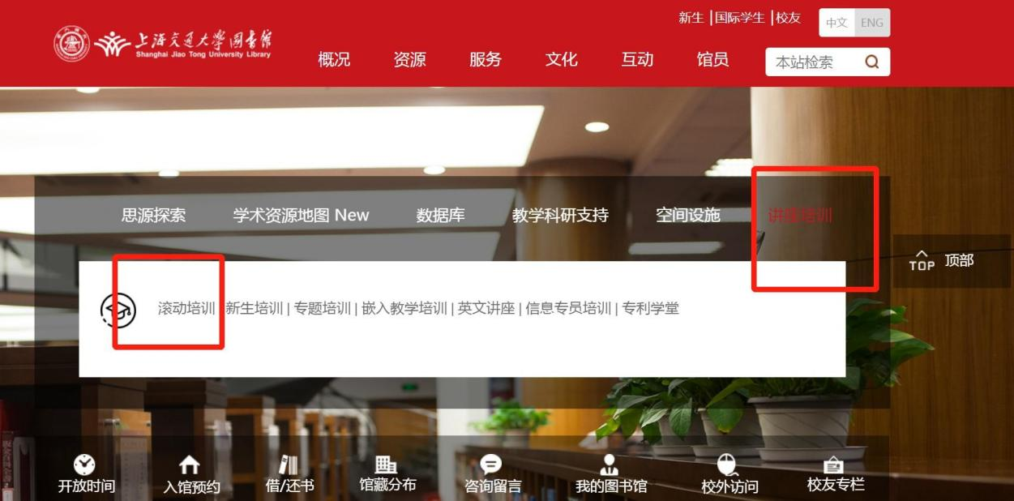

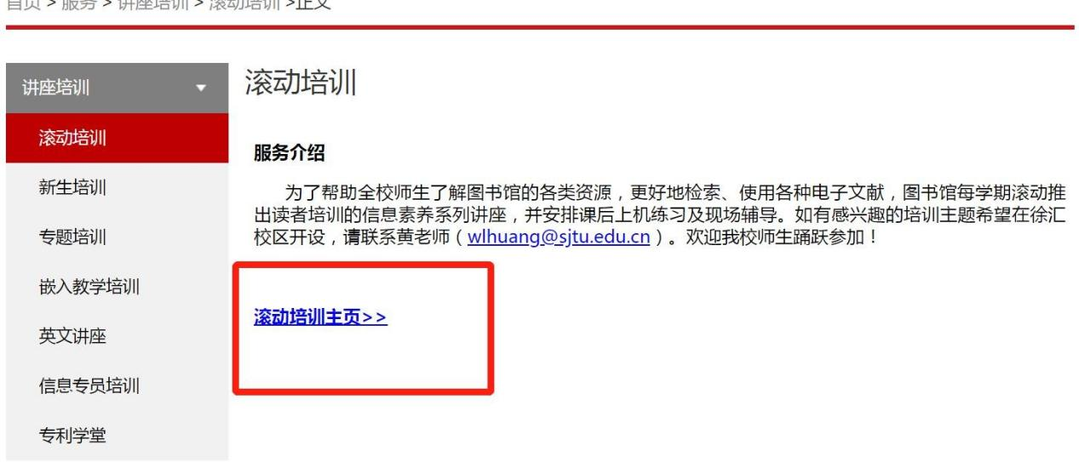

可以在本页面报名培训。

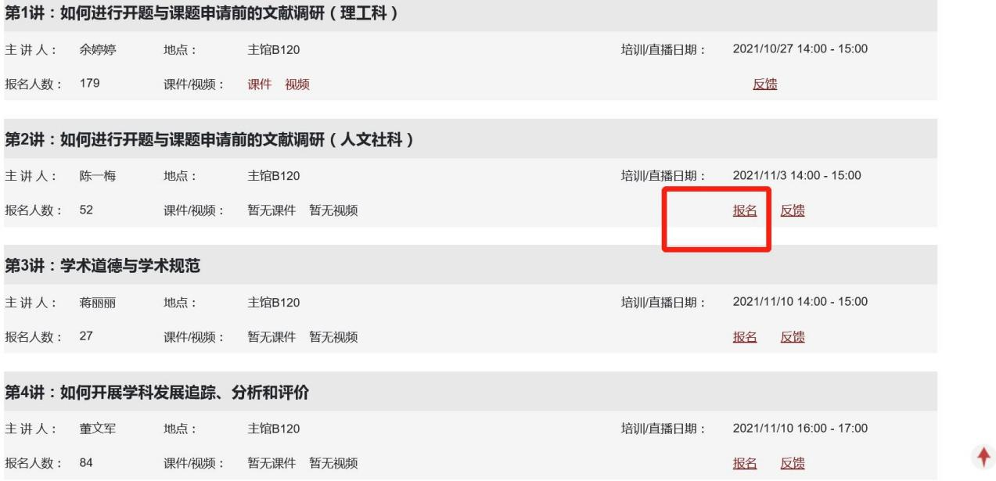
查看往期课程及课件（部分课程会没有）。
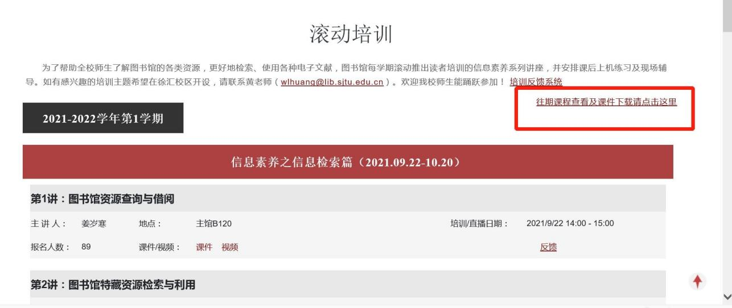
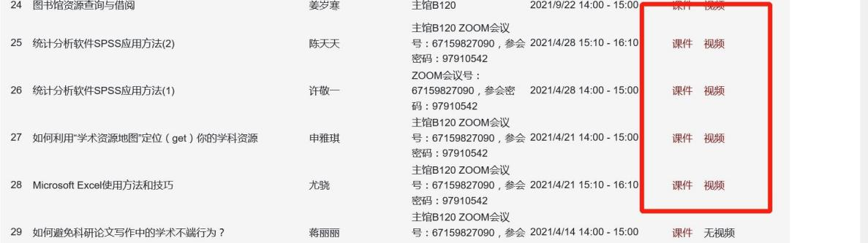

  - 其它学术讲座

同学可以根据自己的时间安排到学校、学院各宣传栏，各系网站， 各系微信公众号选听其它学术讲座，电子系博士答辩会可以算作一次学术报告。


上海交通大学研究生请假审批表
Req ue s t for Tem por a r y Leave for SJ TU Gr ad ua t e S t u den t s
姓名 Name |  |  | 学号 Student ID
性别 Gender |  |  | 国籍 Nationality
出生日期  Date of Birth |  |  | 院系 School
专业 Major |  |  | 导师 Supervisor
学生类型  Degree Program | - 博士生 Doctoral  - 学术硕士 Academic Master  - 专业硕士 Professional Master |  | 学习形式  Study Mode | - 全日制 Full-time  - 非全日制 Part-time
联系地址
Contact Address
Email |  |  | 手机号 Mobile
请假时段  Leave Request | 自 From 至 to | ，共 |  |  | 天 days in total.
请假事由 Personal Statement  申请人签名 Signature: |  | 日期 Date：
导师审核 Supervisor Review  导师签字 Signature: |  | 日期 Date:
院系学生办意见 Opinion of Student Affairs Office

签名 Signature: 日期 Date:
院系意见 Opinion of School  - 准假，自 Approve to leave temporarily from  - 不予批准 Disapprove.  签名 Signature: 盖章 |  | 至 to  日期 Date:
销假情况 Back to School Report  申请人于 The applicant is back to school on  学生签字 Signature of the applicant: |  | 返校并销假。  日期 Date:
说明Note：
- 本表一式一份，存学院教务办；请假达 2 周以上 3 个月以内，需报研究生院备案（陈瑞球楼 327 室）；请假时长达 3个月及以上者，应办理休学手续。One copy of this form should be submitted to the Graduate Affairs Office of the School. If the requested period of leave is more than 2 weeks while within 3 months, the school shall report to the Graduate School. If the requested period of leave is more than 3 months, the student shall apply for suspension of schooling instead.
- 如需退课，学生应持批准后的复印件至研究生院办理。If the applicant needs to drop courses, he/she should take a copy of the approved form to the graduate school and apply for it.
- 请假期满，须及时到学院教务办销假。Upon expiration of the approved period, the application shall report back to the school.

序列号（院系教务填写）： Revision: 201908

主管

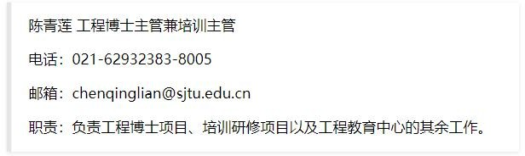

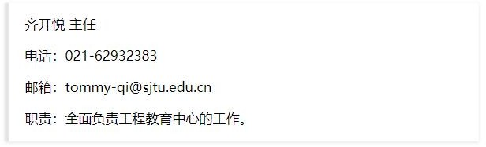

https://mem.seiee.sjtu.edu.cn/mem/list/3266-1-20.htm

各系教辅及学位秘书
https://yjwb.seiee.sjtu.edu.cn/yjwb/list/3136-1-20.htm

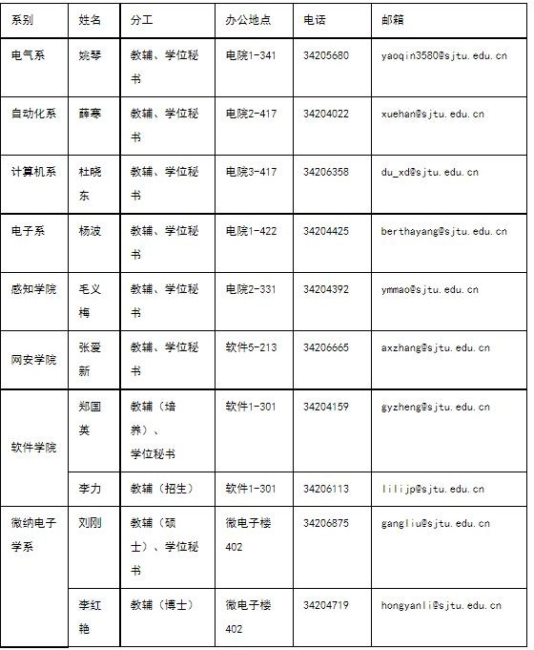

各系分管领导

https://yjwb.seiee.sjtu.edu.cn/yjwb/list/2879-1-20.htm

